По состоянию на: *28.05.2024*

**Инвестиционный Паспорт**

**объекта культурного наследия,**

**планируемого к вовлечению в хозяйственный оборот**

**в рамках пилотного проекта с участием АО «ДОМ.РФ»**

**Рязанская область**

|  |  |
| --- | --- |
| **Сведения о здании** | |
| Характеристики объекта  *(в соответствии с данными ЕГРН)* | Кадастровый номер 62:04:0010102:1527  Вид объекта недвижимости: Здание  Назначение: нежилое  Адрес: Рязанская область, р-н Касимовский, р.п. Гусь-Железный  Площадь 211 кв. м  Количество этажей: 1 |
| Статус ОКН, реестровый номер в ЕГРОКН | ОКН федерального значения – "Здание кузницы", 1764 г., входящего в состав объекта культурного наследия федерального значения "Промышленно–усадебный комплекс Баташовых", XVIII–XIX вв.,  621610411130056 |
| Сведения о зарегистрированных правах | Собственность РФ (запись регистрации  от 21.05.2021) |
| пользователь отсутствует. |
| Готовность пользователя и арендатора прекратить права | Пользователь, арендатор отсутствует |
| Фактическое использование объекта | здание не используется |
| Техническое состояние объекта по данным Акта технического состояния; реквизиты АТС | Состояние неудовлетворительное;  Акт технического состояния объекта культурного наследия от 27.10.2023 № 45. |
| Реквизиты документа о признании ОКН находящимся в неудовлетворительном состоянии | Акт государственной инспекции по охране объектов культурного наследия Рязанской области от 27.10.2023 № 45. |
| Реквизиты распорядительного акта об утверждении предмета охраны | Приказ государственной инспекции по охране объектов культурного наследия Рязанской области № 130  от 16.12.2015 |
| Информация об имеющейся документации (стадии разработки, согласования, сроки):  - о задании на проведение работ;  - о разрешении на проведение работ;  - о проектной документации | задание на проведение работ по сохранению не выдавалось |
| Информация об инженерных коммуникациях | Информация в настоящий момент отсутствует, направлен запрос в адрес МТУ Росимущества в Тульской, Рязанской и Орловской областях |
| Предполагаемый объем финансирования на восстановление ОКН | Информация в настоящий момент отсутствует |
| Информация региона о потенциальном инвесторе | Потенциального инвестора нет. Инвестиционно-привлекательное место, центр населенного пункта. |
| Предложения региона по дальнейшему использованию | Возможно использование под объекты социальной инфраструктуры с учетом пожелания инвестора, в том числе под объекты туризма |
| Примечание |  |
| **Сведения о земельном участке** | |
| Характеристики земельного участка | 62:04:0010102:602  Площадь 32398 кв. м  ВРИ: Для промышленного развития завода  Категория земель: Земли населенных пунктов |
| Сведения о зарегистрированных правах | Собственность РФ (запись регистрации 10.12.2015)  Вид права: постоянное (бессрочное) пользование; правообладатель: ОАО Гусевской завод "Сельхозоборудования"; реквизиты  документа-основания: государственный акт на право пользования землей от 20.07.1991 № б/н  выдан: администрация Ахматовского с/с. |
|  |
| Примечание | По данным ЕГРН ЗУ расположен в границах территории ОКН |

Фото ОКН

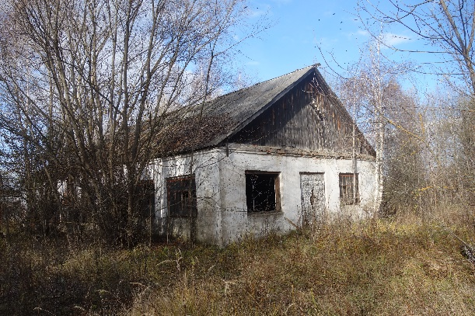

Расположение ОКН в населенном пункте:

